**Adobe 2015.5版的安裝和破解方法**

**軟件的下載：**

URL:

LOOKAE.COM： <http://www.lookae.com/cc2017-anzhuang/>

Adobe官網：<https://www.adobe.com/>

下載注意：下載前先檢查自己的系統的位數：右鍵此電腦🡪屬性🡪系統類型的鍵值對，若顯示為64位即為64位系統；32位即為32位系統。計算機內存在4G以下的建議安裝32位系統，4G以上的建議安裝64位系統，64位系統相較于32位系統的優勢在於能調超過4G的內存

**破解方式**

**破解補丁破解：通過給軟件替換註冊文件實現破解，缺點在于替換的破解文件有可能會被注入後門木馬程序，無法後續升級**

具體教程和破解工具：[http://www.lookae.com/cc2017-anzhuang/](http://www.lookae.com/cc2017-anzhuang/%20)

**註冊機破解（本次的重點內容）：通過註冊機，計算出註冊號，缺點在於操作麻煩，但後續軟件能和正版一樣正常升級。**

**破解工具：**

Adobe CC 2015X-FORCE註冊機(計算註冊碼用)

AdobeCreativeCloudCleanerTool（卸載不完整的卸載用）

ApplicationManager8.0\_all（應用管理器，AdobeCreativeCloudCleaner的早前版本，就是利用來實現新版本的破解）

下載地址：[http://pan.baidu.com/s/1nvp246t 密码：ctg8](http://pan.baidu.com/s/1nvp246t%20密码：ctg8)

Adobe+Creative+Cloud+Win桌面云（一個Adobe的雲端應用管理器）

下載地址：[https://pan.baidu.com/s/1gfwn2yn#Adob](https://pan.baidu.com/s/1gfwn2yn%23Adob)

**註冊表清理的方法：**

按win鍵+R，打開運行，在輸入框中輸入regedit，確定進入註冊表，在註冊表的樹狀管理器中找出SOFTWARE(軟件)，刪除由於卸載不完全留下來的註冊表，方法是看名字刪，把與同一軟件相關的文件夾刪掉就可以。

**認識幾個文件夾：**

**PDApp文件夾**：保存AdobeCreativeCloud相關信息的文件夾

位置：C:\Program Files (x86)\Common Files\Adobe\OOBE

**Hosts**: Hosts是一个没有扩展名的系统文件，可以用记事本等工具打开，其作用就是将一些常用的网址[域名](http://baike.baidu.com/item/%E5%9F%9F%E5%90%8D" \t "_blank)与其对应的[IP地址](http://baike.baidu.com/item/IP%E5%9C%B0%E5%9D%80)建立一个关联“数据库”，当用户在浏览器中输入一个需要登录的网址时，系统会首先自动从[Hosts文件](http://baike.baidu.com/item/Hosts%E6%96%87%E4%BB%B6" \t "_blank)中寻找对应的[IP地址](http://baike.baidu.com/item/IP%E5%9C%B0%E5%9D%80)，一旦找到，系统会立即打开对应网页，如果没有找到，则系统会再将网址提交DNS[域名解析](http://baike.baidu.com/item/%E5%9F%9F%E5%90%8D%E8%A7%A3%E6%9E%90)服务器进行IP地址的解析。

位置：C:\Windows\System32\drivers\etc

**SLCache文件夾和SLtore文件夾：**這兩個文件夾都是用來存放註冊信息的

位置：C:\Program Files (x86)\Common Files\Adobe\SLCache

C:\ProgramData\Adobe\SLStore

**破解步驟：**

**安裝：**

雙擊CreativeCloudSet-Up安裝Adobe+Creative+Cloud+Win桌面云

單機右上角的設置🡪首選項🡪選擇CreativeCloud面板，可以選擇語言和軟件的安裝位置

回到Apps面板選擇需要安裝的應用安裝，等待安裝完畢

**HOSTS:**

修改hosts屏蔽Adobe的網絡驗證（這個親測只對國內有用（大概是我們的長城防火墻起的作用吧），若果你要翻墻的話，請不要打開adobe的相關軟件，破解的都被會被吊銷的，）。

修改hosts的正確姿勢：點選有機選擇屬性🡪安全選項面板🡪點擊編輯🡪選擇Users,提高Users的權限，勾選為完全控制，確定。🡪單機hosts以記事本的打開方式打開，將以下代碼粘貼上去，屏蔽網絡驗證：

127.0.0.1 lmlicenses.wip4.adobe.com

127.0.0.1 lm.licenses.adobe.com

127.0.0.1 na1r.services.adobe.com

127.0.0.1 hlrcv.stage.adobe.com

127.0.0.1 practivate.adobe.com

127.0.0.1 activate.adobe.com

位置：C:\Windows\System32\drivers\etc

**PDApp:**

將位置：C:\Program Files (x86)\Common Files\Adobe\OOBE中將**PDApp文件夾**刪除

**選擇**ApplicationManager8.0\_all安裝直到完成

注：若刪除不了，就按Ctrl+Alt+Delete打開任務管理器將如下任務關閉，再刪除

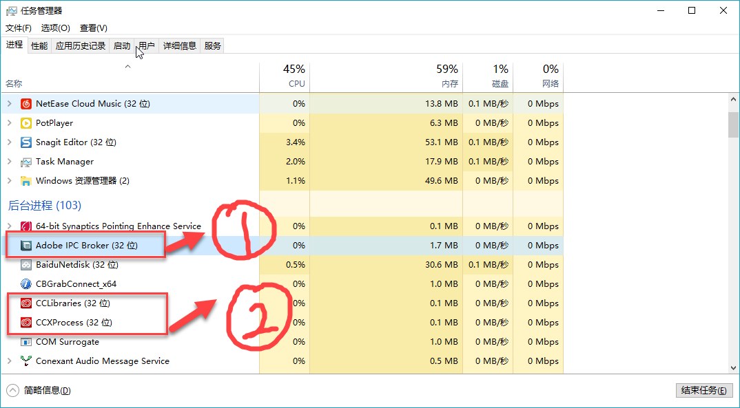

**註冊機：**

斷開網絡

正常打開安裝好的PHOTOSHOP(adobe的應用軟件)，如果此時沒有自動彈出輸入註冊碼窗口，請關閉程序，重新打開直到註冊碼窗口彈出（一般第二次打開都可以了）

打開註冊機（溫馨提示：注意關閉聲音）

1. Sign in later

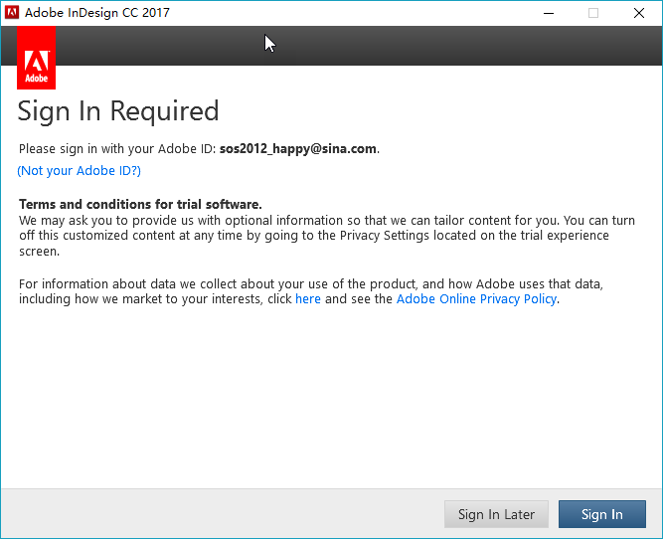

1. License This Software

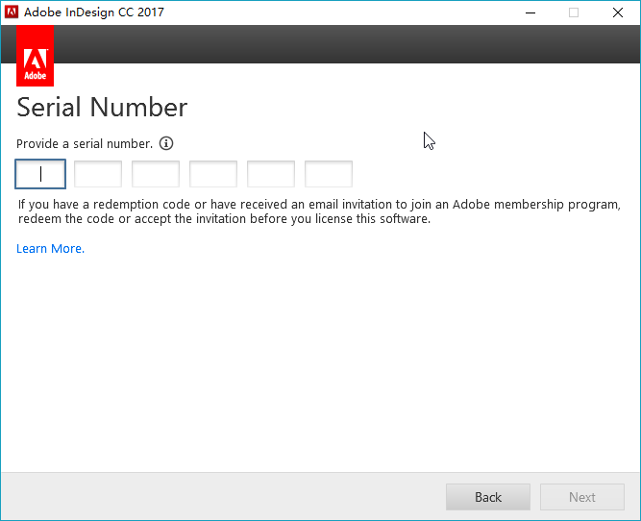

[3]根據需要安裝的APP，選註冊機中相應的APP名字，然後點擊生成

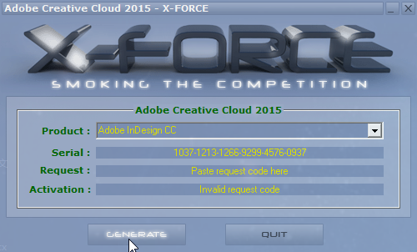

[4]將Serial中的註冊碼copy,然後Paste在APP上的空格上點擊完成，并生成如下畫面，如沒有Hacving trouble connecting to the internet的劃線句，請直接點擊Sign in later,等待APP開啟，并彈出如下畫面（如沒有請關閉APP，再次打開，待如下畫面自動彈出），再點擊Hacving trouble connecting to the internet

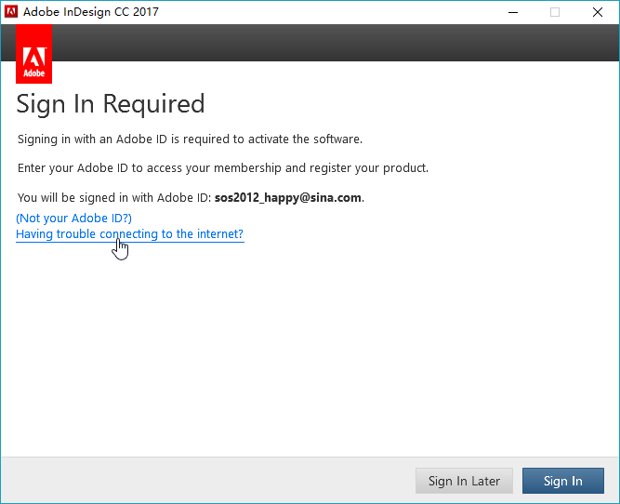

點選Request Code:下面的代碼Copy,然後Paste在註冊機中的Request一欄中，并點擊生成，生成Activation的代碼

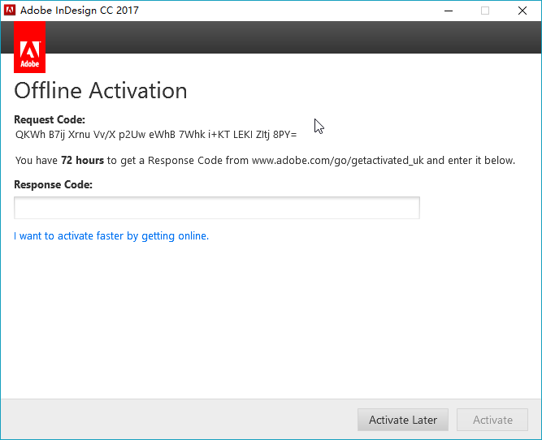

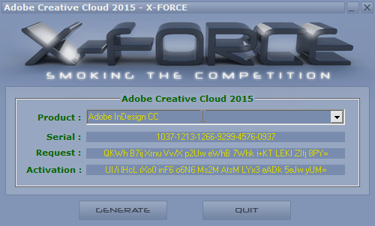

最後將Activation中的代碼Copy,然後Paste在APP中的空格處并點擊Active,即完成破解，并享受正常升級服務。